В Azure есть технологии, которые хорошо известны и доступны нам в России. Однако, не все. Одной из таких технологий Microsoft Azure является Express Route, и именно поэтому эта статья является общепознавательной.

Azure ExpressRoute, как следует из названия - это ваше прямое подключение к Azure в обход интернета.

Как мы подключаемся к Azure: подключаем компьютер к модему, тот соединяется с местным провайдером, тот соединяется с крупным провайдером на уровне города, и далее идем в интернет до интересующего нас ресурса, в частности Azure.

**А что делать, если мы не хотим подключаться к интернету, но использовать Azure хотим?!**

При использовании Express Route трафик не идет через Internet, при этом передача данных будет более защищенная, с меньшими задержками (low latency), как правило, и в определенных случаях дешевле.

Как мы понимаем, основным ограничением является то, что Azure Data Centers находится в достаточно ограниченном числе точек на планете. У нас в России, например, нет (Есть только CDN).

Ранее были 3 минианонса на хабре, но я хочу чуть более подробно рассказать 1 <http://habrahabr.ru/company/microsoft/blog/214611/>, 2 <http://habrahabr.ru/company/microsoft/blog/241925/>, 3 <http://habrahabr.ru/company/microsoft/blog/223467/>.

**Подключение**

Есть 2 способа подключения: через Network Provider и через Exchange Provider.

* Network Provider предоставляет доступ к сети. Пример: AT&T, Verizon, British Telecom.
* Exchange Provider предоставляет доступ до точки обмена трафиком. <https://en.wikipedia.org/wiki/Internet_exchange_point> Список таких точек <https://en.wikipedia.org/wiki/List_of_Internet_exchange_points> Т.е. провайдер предоставляет (возможно даже прокладывает) канал до точки обмена трафиком, а оттуда уже идет доступ до Azure. Этот вариант потенциально быстрее, но и сложнее технически.

Мы можем использовать одну из этих точек обмена трафиком

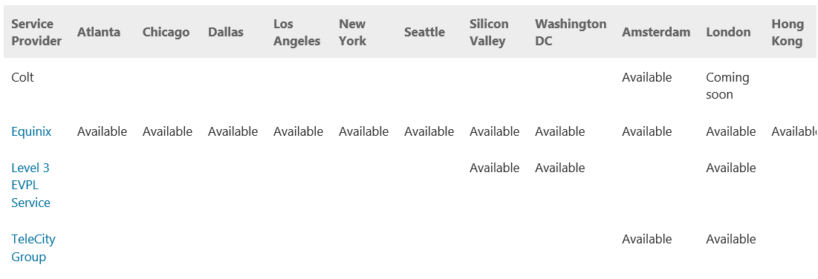

Как мы видим, точек доступно не много, хотя в будущем может быть и больше. Дата центры открывали сначала тоже 2 в США, 2 в Европе, 2 в Азии. А теперь их сильно больше.

Network Provider доступны в тех же регионах

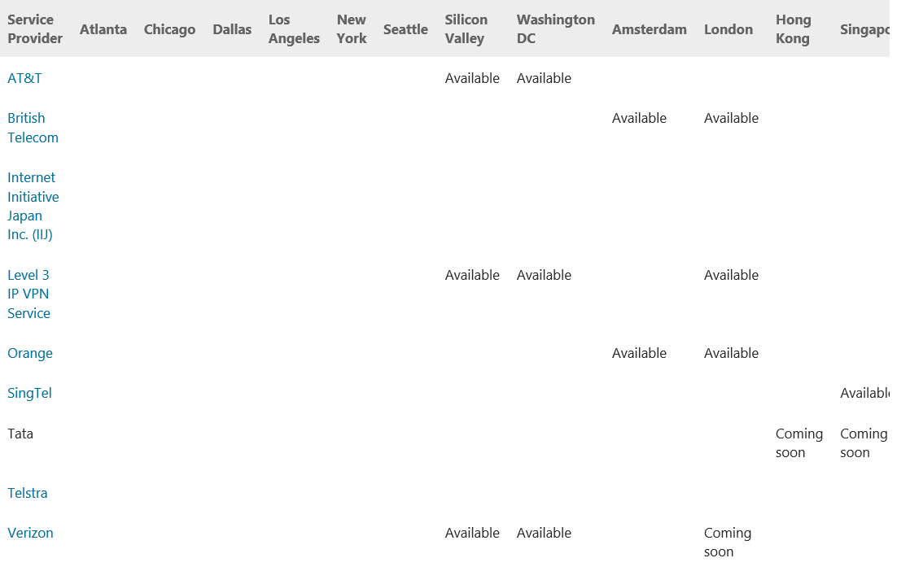

**Ограничение скорости**

В зависимости от выбранного типа подключения мы можем выбрать скорость подключения и сопоставить ее с ценой за подключение.

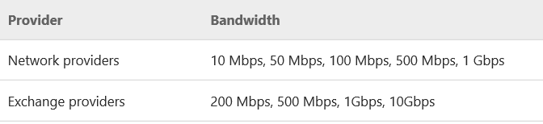

**Цены**

Вопрос цены для нас чисто теоретический, но было бы интересно знать. Есть 2 разные цены, в зависимости от того, как вы подключились - через Network Service provider или Exchange Provider.

В случаи с Exchange Provider мы платим за исходящий трафик, в зависимости от зон в Azure.

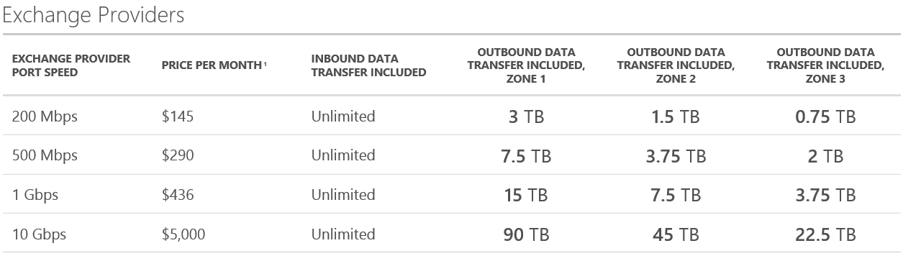

В случае Network Service Provider мы платим фиксированную цену за ширину канала, без ограничения на входящий/исходящий трафик.

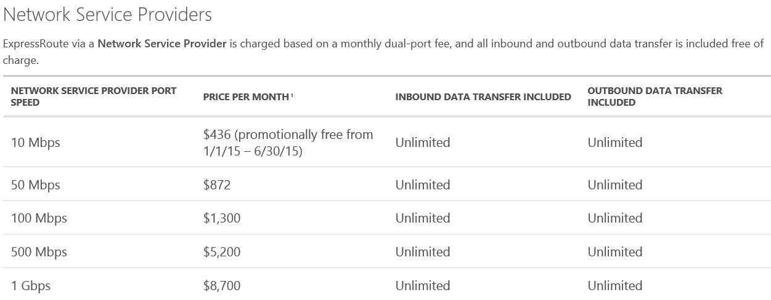

А вот настройка этих соединений - это уже совсем теоретическая вещь для нас в СНГ, и кому интересно, может прочесть в документации.

* Network Provider <http://msdn.microsoft.com/en-us/library/azure/dn643736.aspx>
* Exchange Provider <http://msdn.microsoft.com/en-us/library/azure/dn606306.aspx>

**Какие сервисы Azure могут использовать возможности ExpressRoute**

Многие сервисы Azure могут использовать (WebSites, CloudServices, HDInsigth и т.д.), но есть и группа, которой от использования ExpressRoute ни горячо, ни холодно. Это надо понимать.

* Service Bus
* CDN
* RemoteApp
* VisualStudioOnline
* Notification Hubs
* Automation
* Application Insights
* Multi-factor Authentication
* API Management
* Push Notifications

**Использование одного Express Route между несколькими подписками** <http://msdn.microsoft.com/en-us/library/azure/dn835110.aspx>. Если коротко, то нужны действия со стороны владельца ExpressRoute и владельца подписки, с которой он шарится. Всего 3 действия: Circuit владелец дает права на доступ владельцу подписки, владелец подписки получает Service Key и дальше может, используя этот ключ, создать ссылку.

**Проложите кабель сами до точки обмена трафиком**

Лично мне понравился ответ на вопрос в разделе FAQ: «Что делать, если мы хотим использовать Express Route, но у нас нет партнёрства с этими компаниями?»

Microsoft предлагает Вам самим проложить кабель до Exchange Point.

«You can select a regional carrier and land Ethernet connections to one of the supported exchange provider locations. You can then peer with Azure at the exchange providers’ location».

**Оказывается, что есть и такие экзотические технологии у Microsoft.**

**Ссылки**

* <http://azure.microsoft.com/en-us/services/expressroute/>
* <http://azure.microsoft.com/en-us/documentation/services/expressroute/>
* Цены <http://azure.microsoft.com/en-us/pricing/details/expressroute/>
* Работа с API <http://msdn.microsoft.com/library/azure/dn606310.aspx>
* FAQ <http://msdn.microsoft.com/library/azure/dn606292.aspx>
* Блог автором <http://azure.microsoft.com/blog/2014/06/02/expressroute-an-overview/>